ОН ЗНАЛ, КАК СПАСТИ ДУБРАВЫ

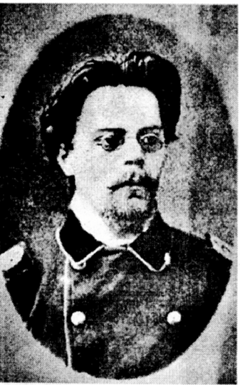
История лесоводства Чувашии непосредственно связана с именем известного лесовода Бронислава Ильича Гузовского, который в своем имении в селе Ильинка в конце XVIII века создал оригинальные методы восстановления дубрав
Б.И.Гузовский (1860-1914) окончил лесное отделение Петровско-Разумовской земледельческой и лесной академии (ныне сельскохозяйственная академия им. К.А.Тимирязева). В 1886 году начал работать в Казанской губернии помощником лесничего, а с 1889 до середины 1913 года был лесничим Ильинского лесничества. Это была пора, когда передовые лесоводы тогдашней России, обеспокоенные судьбой дубрав, настойчиво искали причины повсеместного неудовлетворительного естественного возобновления дуба на лесосеках сплошных концентрированных рубок.
Объяснения неуспеха были разные: одни видели причину в недостаточном количестве оставляемых семенников на вырубках, другие – считали причину неудачи в заглушении самосева дуба лещиной, третьи – предлагали вводить на вырубках культуры дуба.
Проблема восстановления дубрав стала целью всей жизни Б.Гузовского. С первых дней своей работы в Ильинском лесничестве он изучал плодоношение дуба, продолжительность жизни дубового самосева в разных условиях оттенения под пологом материнского древостоя и на вырубках. Лесовод заложил большое количество пробных опытных участков по искусственному возобновлению дуба и одновременно изучал ход естественного возобновления. О своих работах он рассказал в ряде статей в «Лесном журнале». Б.И.Гузовский предложил свой самобытный метод восстановления дубрав. Он заключался в проведении следующих мероприятий:
1. Детальное обследование естественного возобновления дуба и при его малочисленности назначение под искусственное создание лесных культур дуба путем посадки сеянцев или посева желудей.
2. Прорубка коридоров шириной 1-2 м через каждые 4 м и создание лесных культур искусственным путем посадки или посева в коридорах через 0,7-1 м.
3. Уход за созданными лесными культурами и постепенное выведение дуба в верхний ярус, ибо он любит расти «в шубе, но с открытой головой».
4. При наличии на площадях вырубок самосева дуба более 2800 штук на 1 га, проводят уход за самосевом дуба осветлением и прочисткой.
Самым лучшим «другом» дуба, по мнению Б.Гузовского, в отличие от других лесоводов, является лещина – почвоулучщающий подлесок при вторжении дуба.
5. Огораживание молодых культур и участков молодняков дуба.
Созданные лесные культуры дуба в Ильинском лесничестве в Чувашии прошли проверку временем и в настоящее время представляют собой большую практическую ценность для разведения дуба в лесах не только Среднего Поволжья, но и в целом по России.
Старейший дуб-великан, произрастающий до сих пор в Ильинке, был в свое время одним из опытных образцов Б.Гузовского.

